ГОСУДАРСТВЕННОЕ БЮДЖЕТНОЕ ОБЩЕОБРАЗОВАТЕЛЬНОЕ УЧРЕЖДЕНИЕ РЕСПУБЛИКИ КРЫМ
«Лозовская специальная школа-интернат»

План-конспект самоподготовки в 10 классе.
на тему:

Воспитатель
Асанова Л.К.

с. Ферсманово
2021г.
Цель самоподготовки: организовать самостоятельную познавательную деятельность школьников по выполнению домашнего задания; формировать положительную мотивацию к учебной деятельности, используя активные формы и методы обучения и воспитания; формировать навыки работы обучающихся в группе, закрепление знаний, полученных на уроке.
Задачи самоподготовки:
Коррекционно-образовательные:
- организация качественного закрепления и повторения системы знаний, полученных на уроках;
- обучение детей работать в коллективе, строго соблюдая режим работы;
- расширить общий кругозор воспитанников.
Коррекционно-развивающие:
- содействовать формированию самостоятельной познавательной деятельности;
- создать условия для развития коммуникативных навыков через разнообразные виды речевой деятельности (монологическая, диалогическая речь).
Коррекционно-воспитательные:
- воспитание добросовестного отношения к учебе, сознательной дисциплины, самостоятельного выполнения заданий; содействовать развитию интереса к различным видам профессий.
Оборудование: книги, тетради, памятки по выполнению домашнего задания, карточки.

Ход самоподготовки:
- Организационный момент
Приветствие, проверка готовности к занятию, актуализация цели самоподготовки.
Здравствуйте, ребята! Прочитайте, пожалуйста, тему нашей сегодняшней самоподготовки.
Проверьте у себя на партах наличие всех необходимых принадлежностей, сядьте ровно.
Цель нашего занятия: формирование позитивного эмоционально-ценностного отношения к будущей профессии; закрепление знаний, полученных на уроке; воспитание познавательной активности, интереса и инициативы.
Задачи:
- Закрепление и совершенствование знаний, полученных на уроке.
- Развитие активности и интерес к выполнению работы, чувства времени.
- Воспитание самостоятельной познавательной деятельности и инициативы.
2.Коррекционно-логопедическая работа.
Цель: развивать связную речь, обогащать активный словарь, учить учащихся точно употреблять слова в речи; формировать умения наблюдать, делать выводы, развивать психические процессы.
Задачи:
- Уточнение и закрепление грамматических знаний;
- Уточнение, расширение, активизация словаря;
- Закрепление навыков работы с предложениями и словосочетаниями, совершенствование связной речи.
На сегодняшнем занятии я хочу поговорить с вами о ближайшем будущем. Скоро вы окончите школу, и перед вами станет один из главных вопросов вашей дальнейшей жизни.
Я предлагаю вам на сегодняшнем занятии определить наше искомое слово. Для этого выполним первое задание «дешифратор».
Дешифратор
Вам понадобятся 6, 22, 17,19, 10, 16,18,33,19 буквы алфавита. Составьте из них данное слово (профессия). Что означает данное слово? («Профессия - специальность ремесло; род трудовой деятельности, занятий, требующий определённой подготовки и являющийся обычно источником существования» толковый словарь С.И.Ожегова).
Продолжим нашу работу выполнив дыхательные упражнения.
Дыхательное упражнение.
• Стать прямо, руки вытянуть перед собой.
• Сделать глубокий вдох через нос, задержать дыхание на 2-3 секунды.
• Быстро махнуть руками, делая ими круг назад. Затем сделать такое же движение руками в обратную сторону, все время удерживая дыхание.
• С силой выдохнуть воздух через рот.
• Повторите эту процедуру шесть раз, и вы убедитесь, что стали спокойнее и невозмутимее.
Упражнение «Воздушный шар»
Встать, ноги врозь, держа в руках воображаемый шар. На счет «раз, два» — сделать глубокий вдох через рот. На счет «три, четыре» — усиленный выдох через рот, имитируя движениями рук увеличивающийся шар. Повторить 3—4 раза в медленном темпе.
А теперь давайте приступим к коррекционной работе.
I. Исправь ошибки в словах.
УчитИль, врачЬ, дЕректор, архитектАр, автогонЧик, шАфер, врачЬ-Акулист, шахмОтист, бАксер, пЕлот, учЯстковый, почталЁн. (Учитель, врач, директор, архитектор, автогонщик, шофер, врач-окулист, шахматист, боксер, пилот, участковый, почтальон).
II. Разгадай ребусы.

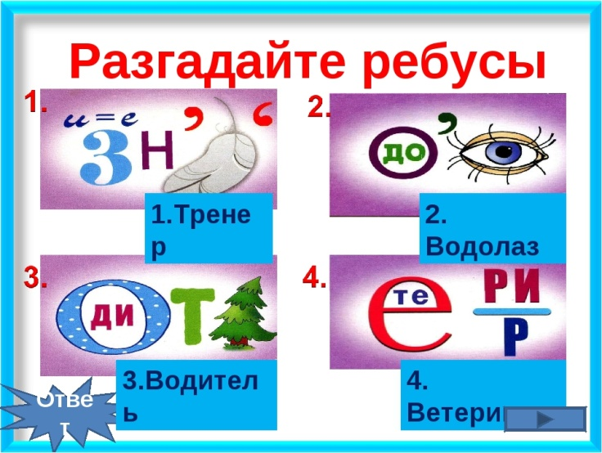
III. Игра «Соедини слова».
стеко | лист
футбо | ничник
шахма | текарь
погра | тёр
ак | вщик
библио | тист
часо | льщик

IV. Раздели слово на два коротких.
змеелов =____+_______ процессор =_____+______
паровоз =_____+_____ лесоруб =_____+______
мухомор =_____+_____ сеновал =_____+______
водовоз =_____+______ призрак =_____+______
дисковод =_____+______
Назовите виды профессий. Дайте им краткую характеристику.

V. Собрать пословицы.

У плохого мастера всегда
Не молот железо куёт,
Какова пряха,
такова на ней рубаха.
инструмент виноват.
а кузнец.

3. Выполнение домашней работы.
Актуализация знаний, полученных на уроке.
Давайте вспомним, о чем вы говорили сегодня на уроке русского языка.
- повторение правила.
Переходим к выполнению задания по русскому языку.
- задание по русскому языку (что задано?),
- разбор упражнения,
- выполнение упражнения,
Самостоятельное выполнение домашнего задания (оказывается индивидуальная помощь)
Физкультминутка
Внимательно слушай каждое задание, а затем точно выполняй его, но только тогда, когда услышишь слово – «ПРОСЬБА».
- Просьба: подними руки вверх.
- Руки вниз.
- Просьба: руки в стороны.
- Руки вперед.
- Присядь.
- Просьба: встань.
- Попрыгай на одной ноге.
- Просьба: покружись.
- Просьба: похлопай в ладоши.
- Опусти руки.
- Просьба: топни правой ногой.
- А теперь левой.
- Сделай наклоны головой вправо и влево.
- Просьба: присядь.
- Встань!
- Поставь руки на пояс и попрыгай.
- Остановись!
- Руки в стороны.
- Просьба: поверни голову вправо.
А теперь начнем выполнение домашнего задания по алгебре.
Актуализации знаний, полученных на уроке.
Читаем и повторяем правило.
- Открыли учебники на странице …
- Разбираем задание.
- Всем все понятно?
- Приступаем к самостоятельной работе.
Проверка выполненных работ.
Взаимопроверка домашнего задания в парах.
Проверка домашнего задания с дифференцированным подходом (сильный проверяет у слабого).
Проверка домашнего задания воспитателем.
Подведение итогов
- Подведем итог нашей работы на самоподготовке.
Рефлексия. Ребята, что вы скажите о сегодняшней самоподготовке? Что было вам интересно, а что показалось трудным? Что нового вы узнали для себя?

